Studium to zostało napisane przez dr. Bogusława Czarnego ze Szkoły Głów-nej Handlowej w Warszawie
---------------------------------------------------------------------------------------------------

„Samodzielna obserwacja gospodarki jest (...) bardzo pracochłonna; o wiele latwiej jest studio-wać gotowe zestawy danych statystycznych”.

B.Czarny, Podstawy ekonomii, Warszawa 2010.

JAK CZYTAĆ DANE STATYSTYCZNE? PLAN BALCEROWICZA A POZIOM ŻYCIA W POLSCE.

© 2008 by Bogusław Czarny

---------------------------------------------------------------------------------------------------
Warszawa, czerwiec 2008
„Według GUS-u w styczniu 1990 r. w porównaniu ze styczniem roku poprzed-niego przeciętne wynagrodzenie realne obniżyło się w Polsce o 43%. W całym 1990 r. w porównaniu z rokiem poprzednim przeciętne miesięczne wynagrodze-nia realne zmniejszyły się w Polsce o 24,4%. Miało to rozstrzygający wpływ na poziom życia ludnosci, który także obniżył się prawie o jedną czwartą”.
Oceń wiarygodność tej wypowiedzi. Załóż, że:
1) dochody i wynagrodzenia to jedno i to samo;
2) na przełomie lat osiemdziesiątych i dziewięćdziesiątych XX w. w Polsce jedy-nie zmiany mających pokrycie w towarach płac i dochodów realnych wpływały na poziom życia ludności. Innymi słowy przyjmij, że wpływ wszelkich innych czynników (np. zniknięcia kolejek, pojawienia się bezrobocia) na zaspokojenie ludzkich potzeb się równoważył. Liczyły się tylko pieniądze i to, czy można za nie coś kupić!

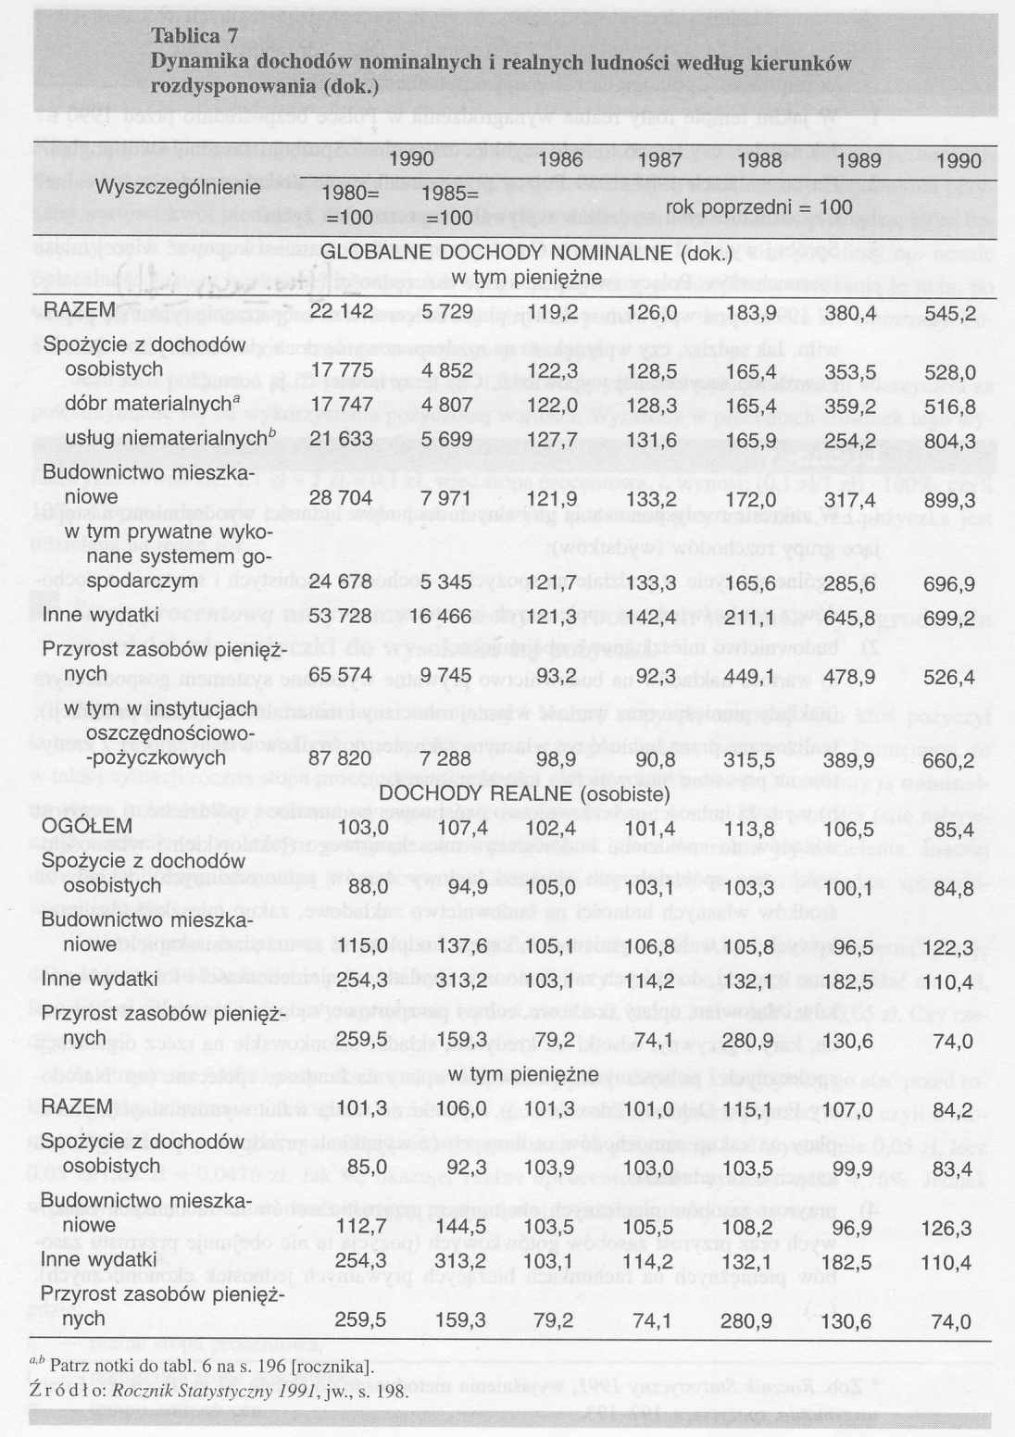

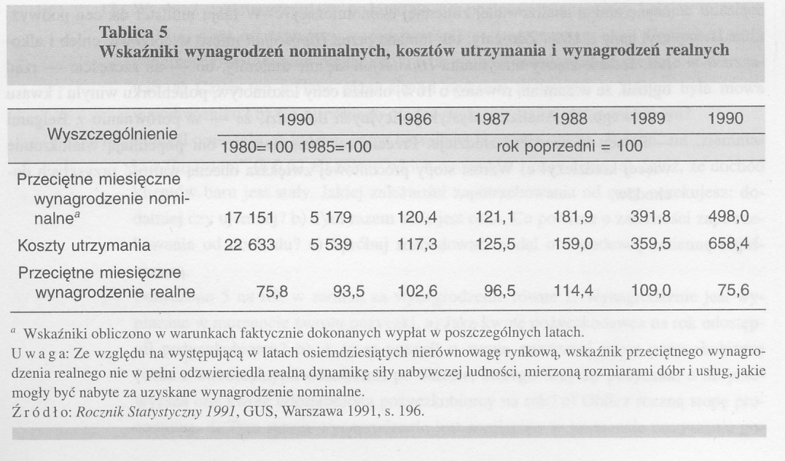
Wykorzystaj dane o rozdysponowaniu realnych dochodow osobistych ludności tuż przed 1990 r. (zob. Rocznik Statystyczny 1991, s. 198, tablica 7 z komentarzem metodycznym), dane o tempie wzrostu głównego składnika docho-dów osobistych, czyli wynagrodzeń realnych w latach 1988 i 1989 (zob. tamże, s. 196, tablica 5 i komentarz), a także zdrowy rozsądek.

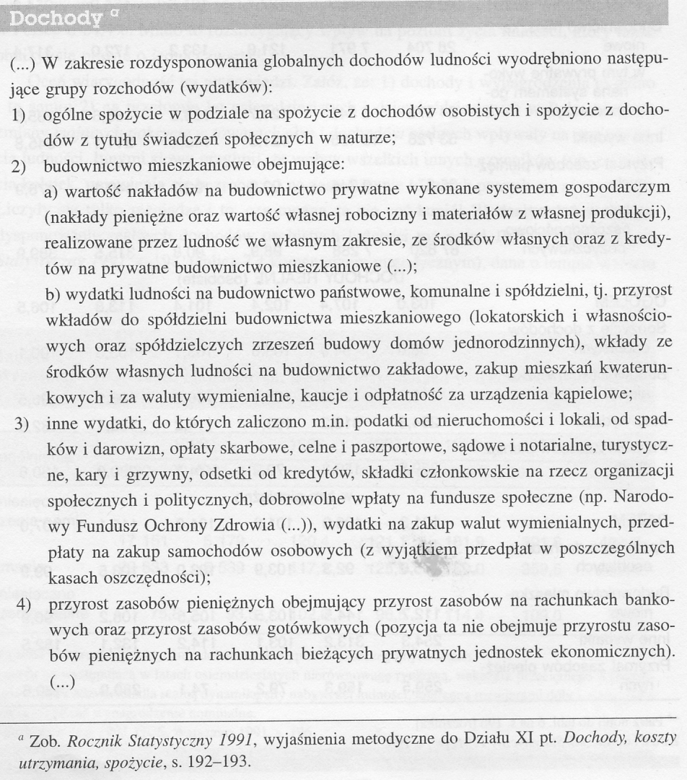
W odpowiedzi pomogą Ci następujące pytania szczegółowe:
1.
W jakim tempie rosły realne wynagrodzenia w Polsce bezpośrednio przed 1990 r.? Jak sądzisz, czy tempo to było szybkie, czy wolne? Spróbuj uzasadnić swój pogląd.
2.
Na co w latach 1988-1989 Polacy przeznaczali swoje dodatkowe dochody realne? Czy struktura tych wydatków wpływała na poziom ich życia?
3.
Spróbuj wyjaśnić tę strukturę. Jak myślisz, co mogło sprawić, że zamiast kupo-wać więcej mięsa i samochodów, Polacy zwiększali swoje oszczędności?
4.
W 1990 r. pod wpływem realizacji planu Balcerowicza zaopatrzenie rynku się po-prawiło. Jak sądzisz, czy wpłynęlo to na rozdysponowanie dochodów realnych w Polsce? Powróć do zacytowanej wypowiedzi. Czy teraz łatwiej Ci ją ocenić?

